2.9. Steril Bohça Açma Tekniği:
Steril bohça açmadan önce en önemli bulaşma yolu olan ellerin yıkanması gerekir. Bohça üzerindeki sterilizasyon maruziyet bandı olumlu ise steril bohça bel düzeyinin üstünde; kuru, temiz, düz bir zemine konularak aşağıdaki işlemler takip edilerek açılır.
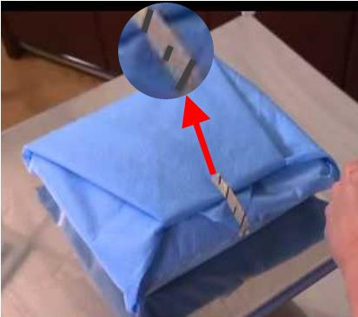
Resim 2. 10: Bohça üzeri sterilizasyon maruziyet indikatör band

➢ Steril bohça üzerindeki sterilizasyon maruziyet bandı açılır.
➢ Bohçanın kişiden uzak olan karşı ucu açılır.

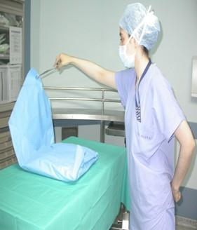

Resim 2. 11: Steril bohça açma
➢ Bohçanın sağ ve sol pililerinden tutularak yanlara doğru açılır.
➢ En son kişiye yakın uç açılır.
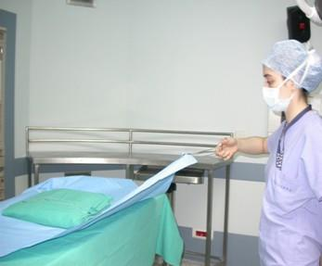
Resim 2. 12: Steril bohça açma
Set açıldıktan sonra setin üzerinde konuşulmaz, öksürülmez, aksırılmaz, sıvı
sıçratılmaz ve set görüş alanından çıkarılmaz. Setin sterilizasyon numarası hasta kayıt
formlarına işlenir.

